1. 货位快速定位 库存查询货位选择的时候漏了 需要增加一下（2016.11.04）

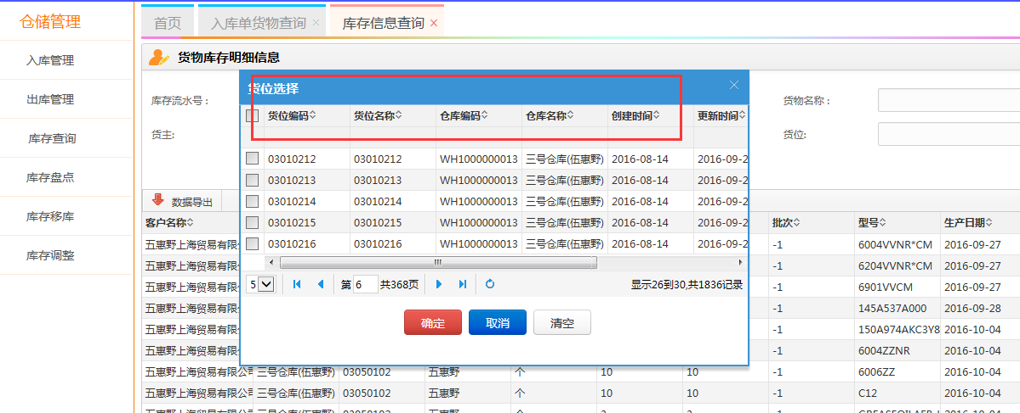

1. 库存查询时需要把 货物型号也作为查询字段 方便小范围查询（2016.11.04）

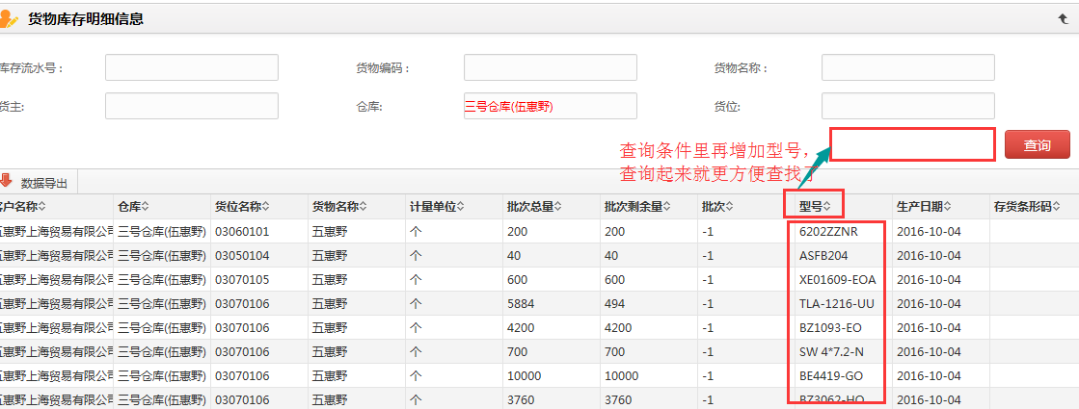

1. 发货时不允许超库存量发货（2016.11.04）

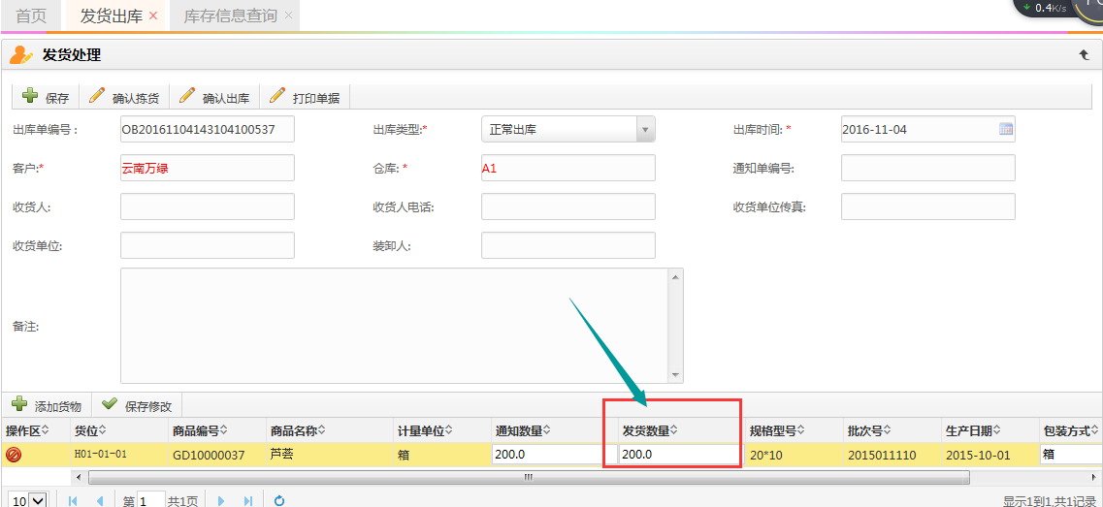

发货数量大于库存数量，发货单据允许保存，但不允许发货，实际发货的时候如果库存量够才允许发货，如果不够需要等待货物入库或者重新修改出库数量。

1. 发货单的修改：

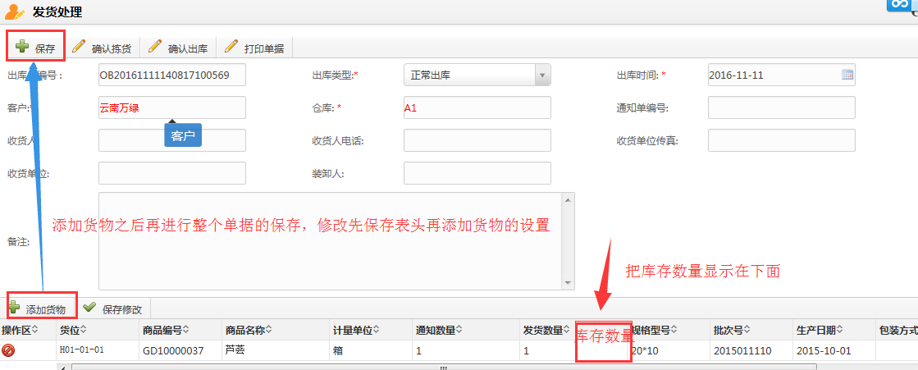

将收货单与发货单先保存表头才能添加货物的设置修改为添加货物后一同保存整张单据，另外将【保存修改】修改为【删除】；

【发货数量】后面增加一个显示一个【库存数量】；

【保存】右边增加菜单【修改】，需要修改单据时点一下即可修改；

【打印单据】修改为【打印出库单】；

【打印出库单】左侧增加【打印拣货单】，拣货单内容包含：客户、仓库、出库时间、出库单编号等；

参考下图：

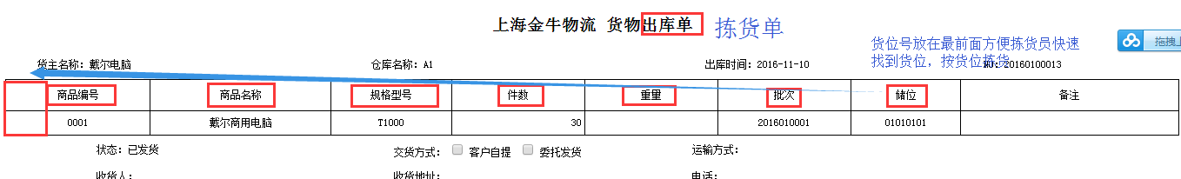

以货位为条件统计。

1. 收发存日报表

目前收发存日报表：

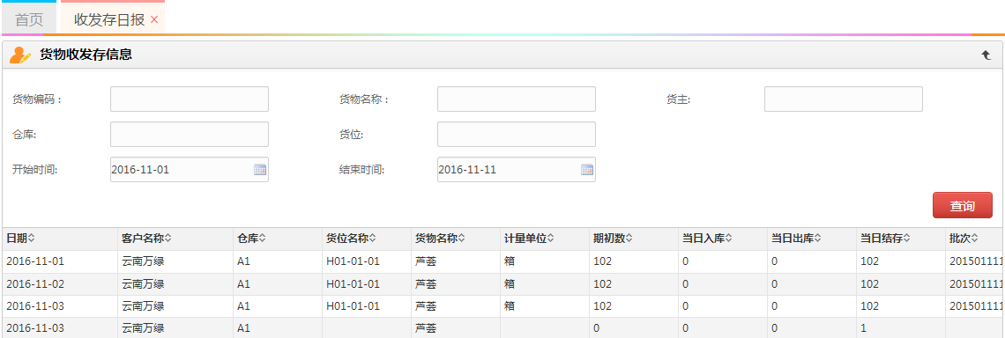

修改后的收发存日报表：

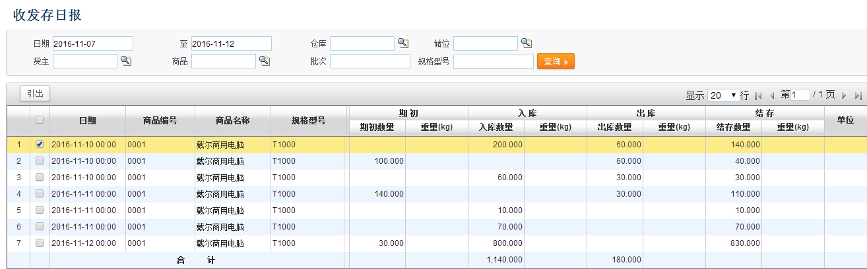

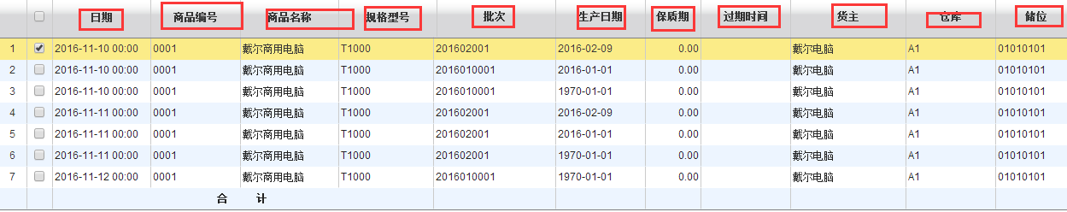

规则：1.只统计有发生出入库业务的日期收发存的情况；2第二天的结存数作为第二天的期初数；3 同一天的出入库单据汇总统计作为一条数据显示累计入出库数和出库数，期初数都是前一天的结存数。

6.将软件主界面左上角显示的名称更换为客户的公司名称



哪个用户登录就显示哪个用户所归属的公司名称。

1. (2016.11.21)库存查询时输入仓库和货位进行筛选查询，货位不起作用，搜索不出来指定货位上的库存明细。

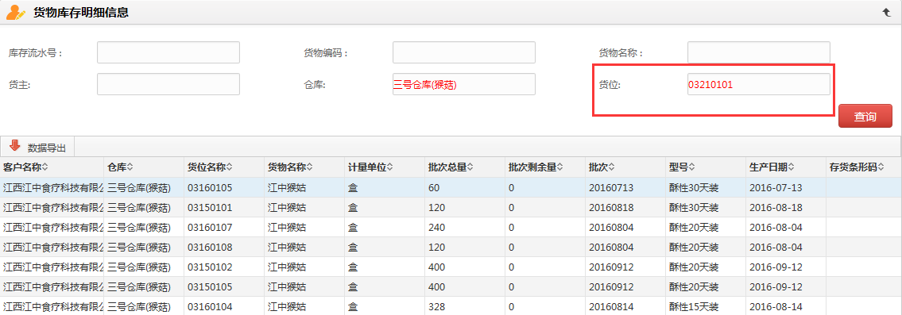

2016-11-23

7在库存信息查询里增加 重量和体积 ，因为有时候客户要货的是直接说要多少重量的货。

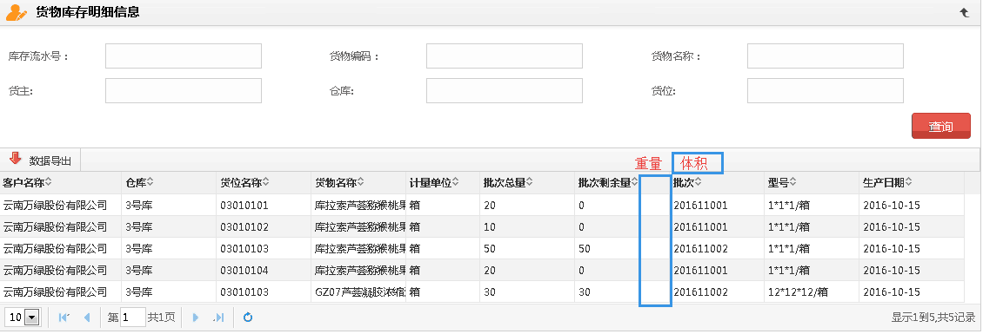

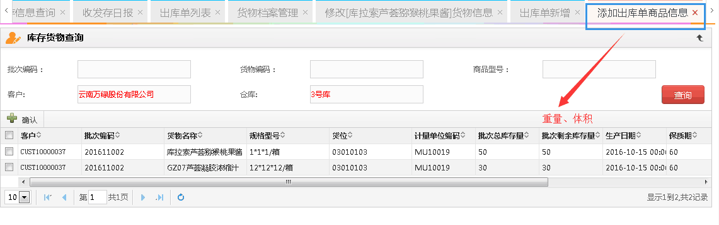

8．收货人从客户联系信息中选择，不需要手工录入了。

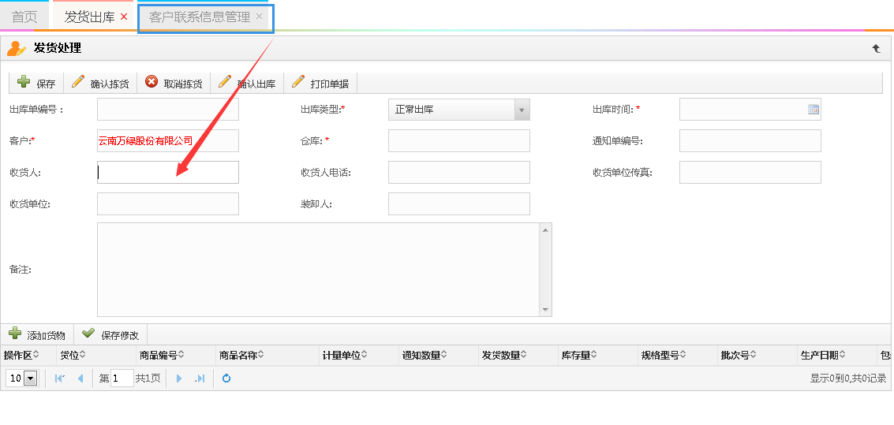

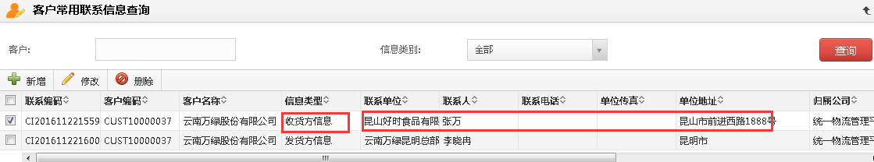

9.库存盘点单新增后，选择不出货物。

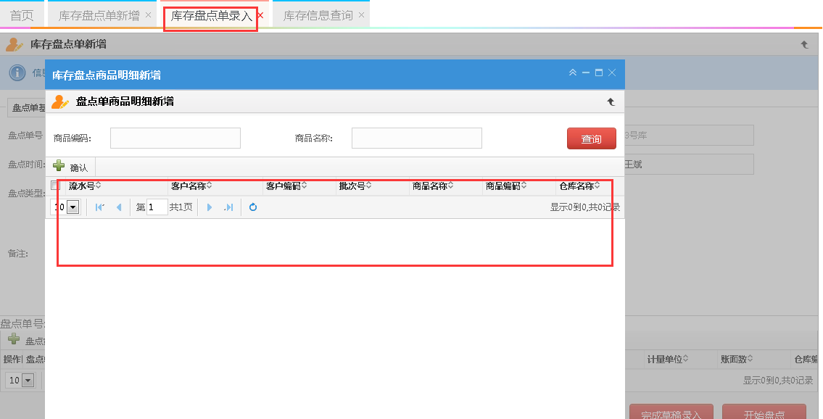

10.库存调整单列表、库存移库单列表、库存盘点单列表，增加修改、删除菜单，对于新增状态的单据可以修改和删除。

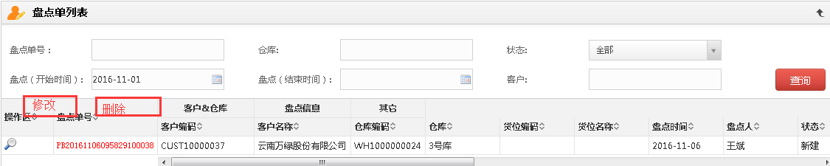

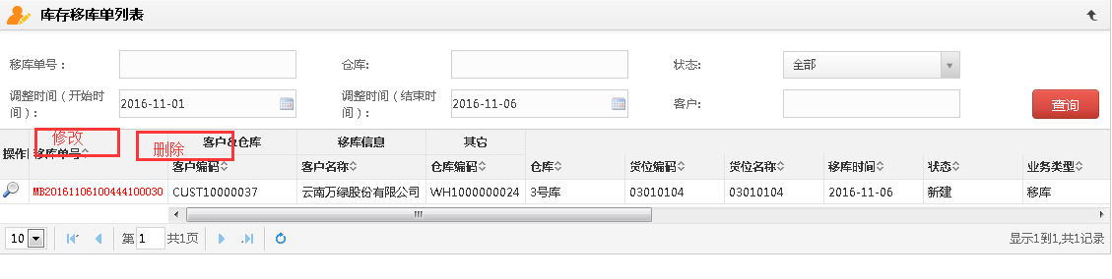

11.库存信息查询 增加字段： “到期日”“到期剩余天数”

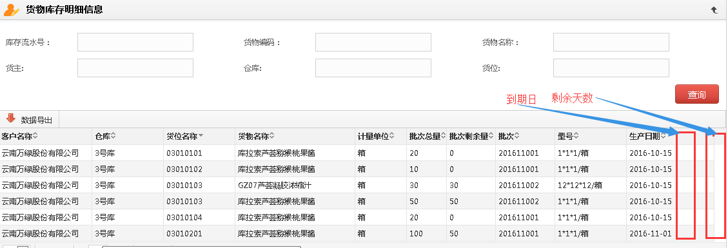

12.则武项目要求货物属性需要增加：标识和尺寸 字段 2016-12-05

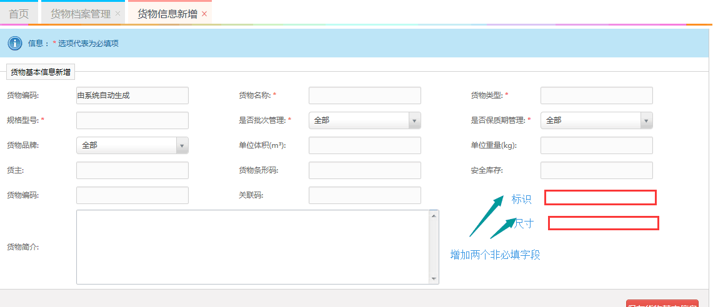

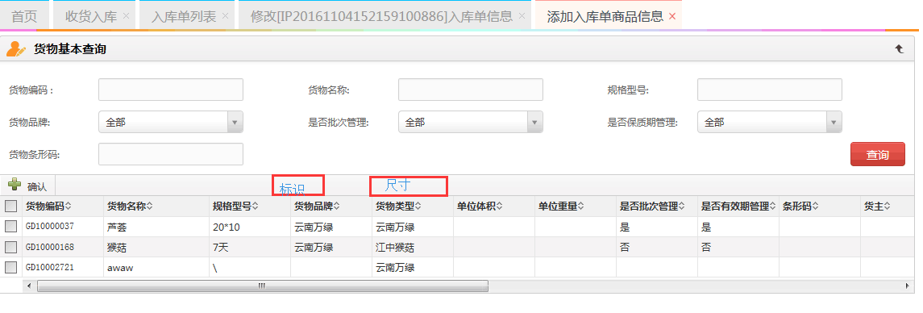

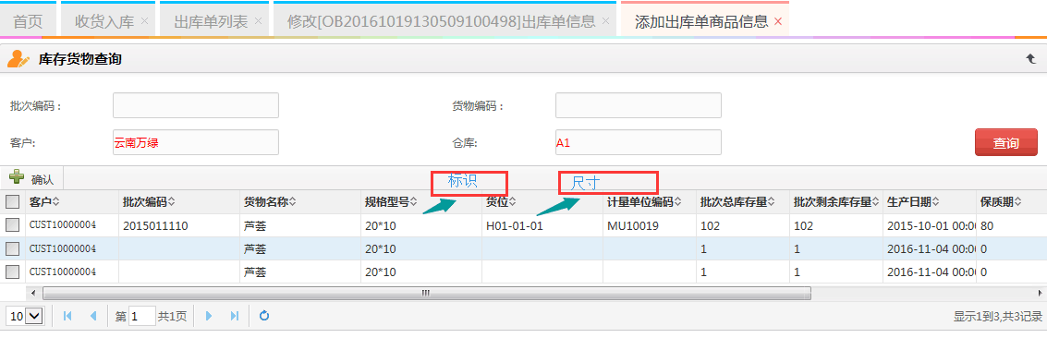

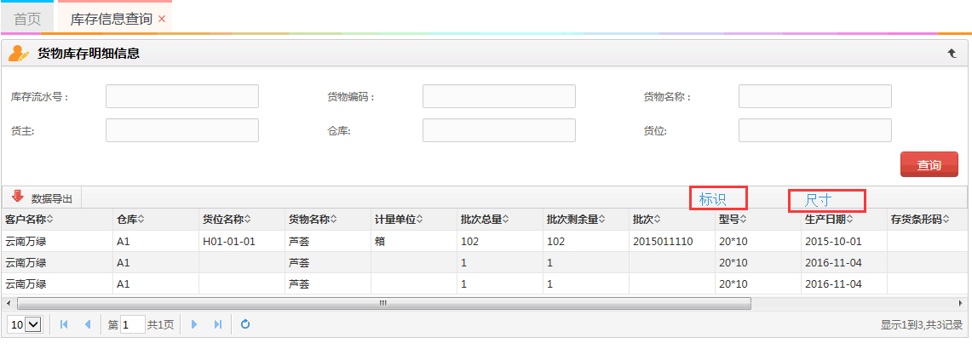

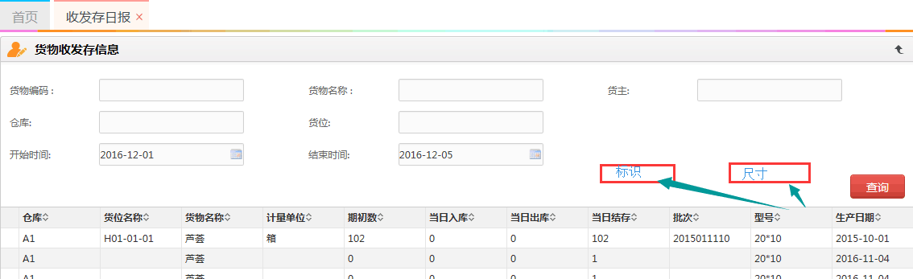

13 2016-12-07

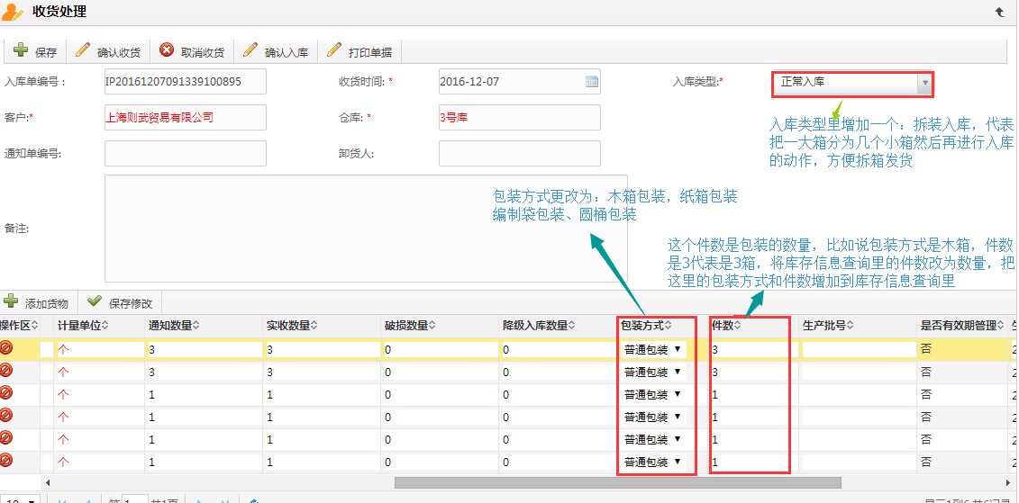

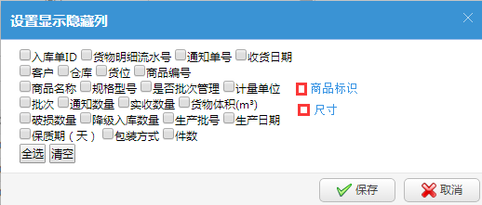

新增的字段：商品标识和尺寸也加入进去。

库存信息查询增加菜单：【显示所有列】【设置显示列】【导出】

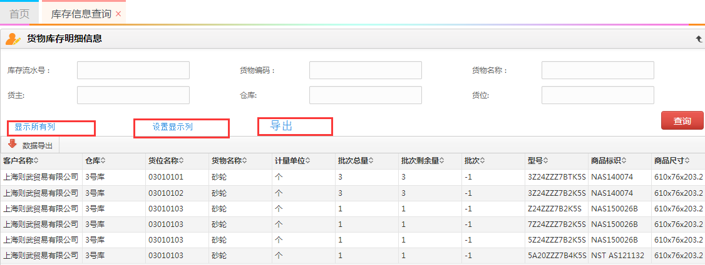

收发存汇总表对应增加菜单

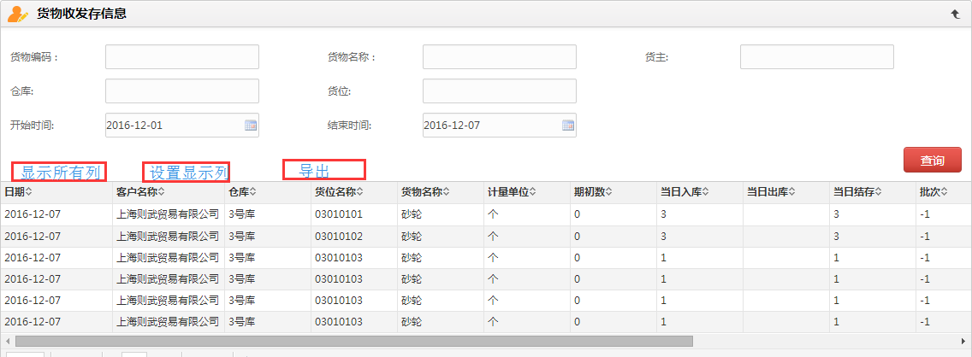

出库单货物查询增加菜单

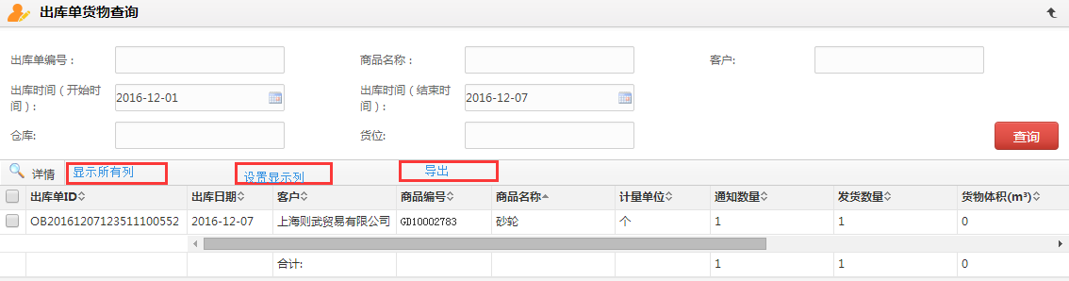

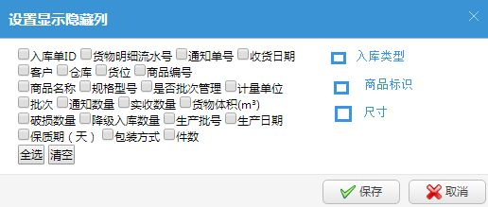

说明：12和13个需求处理完后则武项目的要求就基本达到了。

需求调整：出入库类型不需要增加：拆装入库和拆装出库了 ，对应的出入库货物查询里也不需要增加这两个字段了，其他需求不变。

货物档案选择批次管理，入库的时候每一箱定义一个批次号，货物出库的时候按照批次出库，最终按照批次来汇总库存，剩余多少个批次有库存量那就代表有多少箱。

14．保质期预警提醒

按照生产日期、保质期天数、提前提醒时间进行保值期到期的提醒，提醒方式建议登录系统时弹屏。

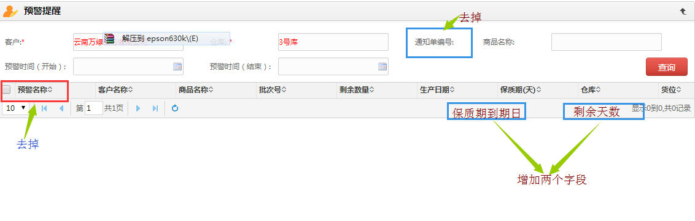

15．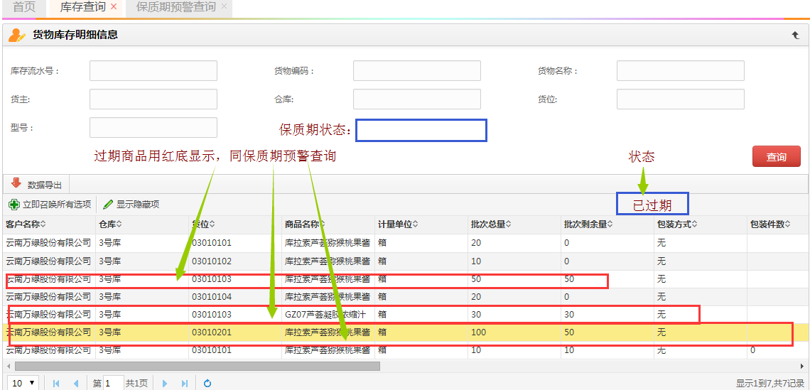

16.客服模块

菜单分布：

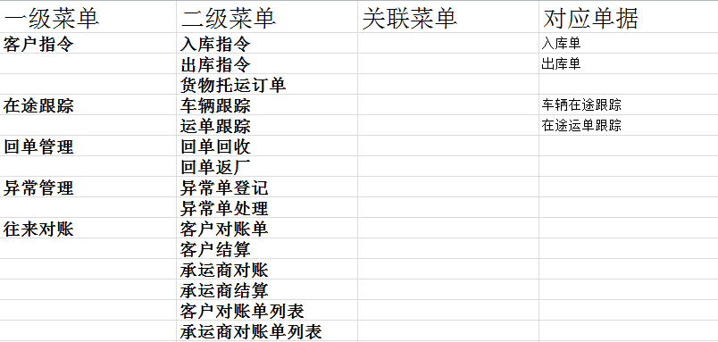

16.1客服中心增加：客户指令

客户指令包括：货物运输订单、入库指令、出库指令

货物运输订单针对货运公司的整车运输和专线运输，出入库指令针对三方物流服务。

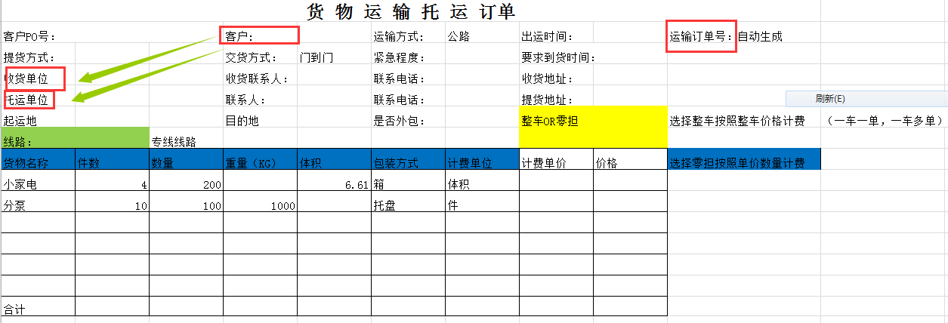

货物托运以托运订单为主线，围绕着订单进行调度派车、运输跟踪、车辆跟踪、回单签收、回车报账、客户对账、承运商对账等等；

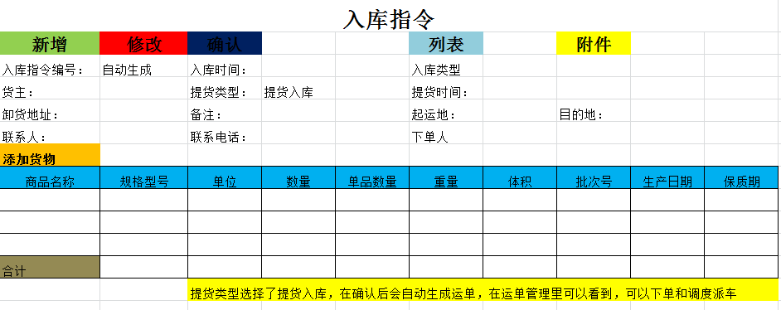

由客户填写其中的内容货主选择自己，下单人是客户方下单指令的人。

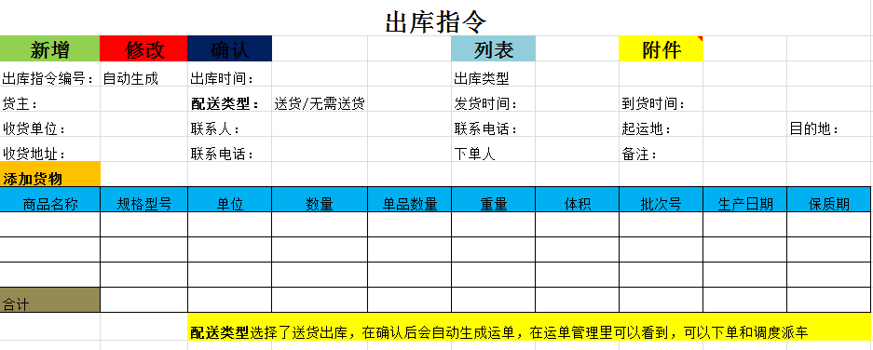

16.2

将车辆调度及配载发货移到运输管理，将预警查询放到仓库管理

16.3

增加：客户对账菜单，每个月客户可以查询到自己的对账单

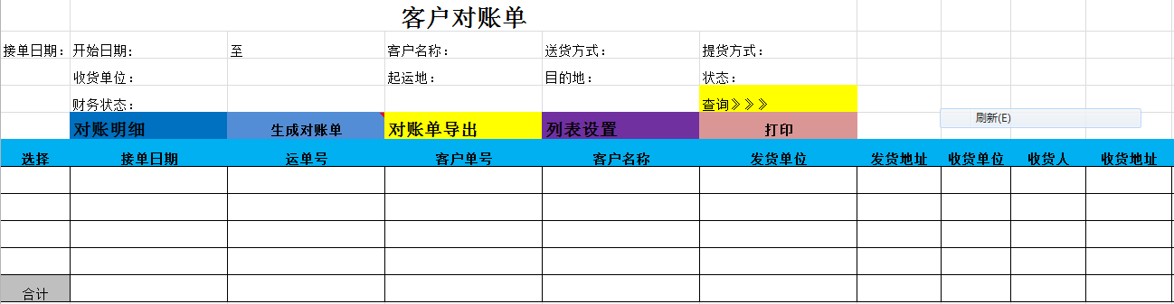

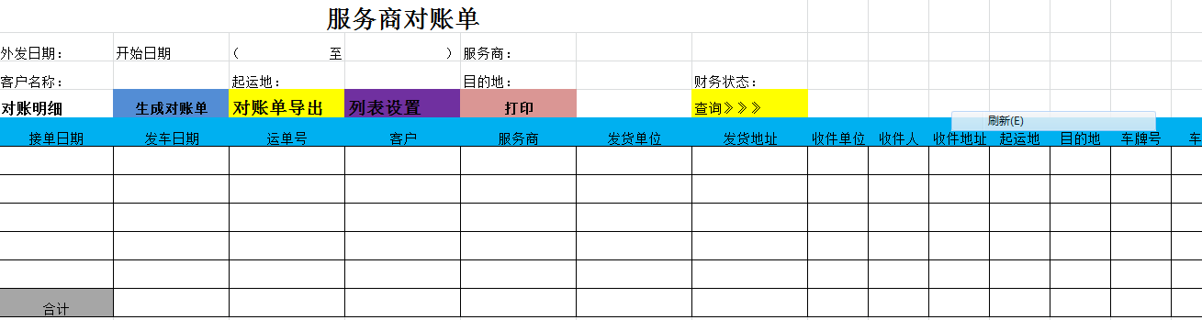

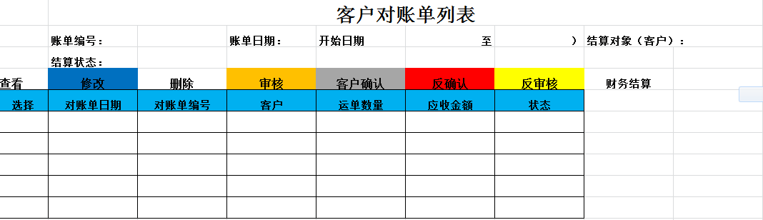

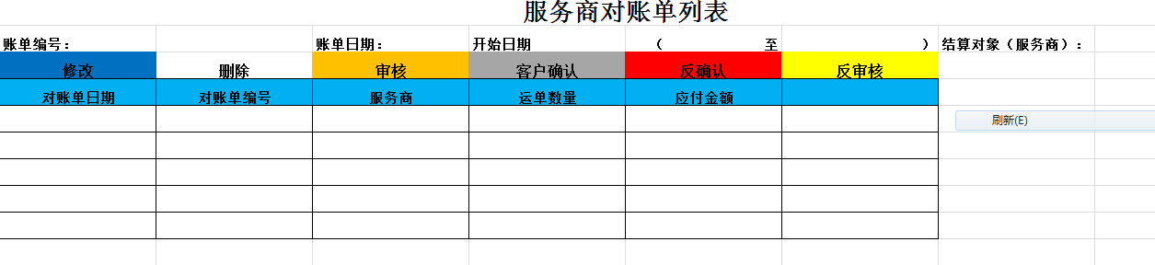

17．运输系统调整

菜单分布-将运输管理菜单调整如下

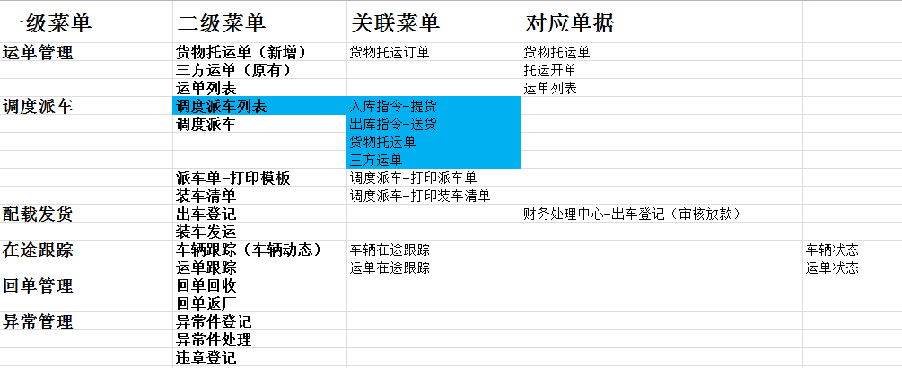

17.1新增货物托运单，这个单据可以从客服中心-货物托运订单选过来也可以自己新建，货物托运订单上是没有价格的，选过来后我们客服或者财务可以在货物托运单上填写单价

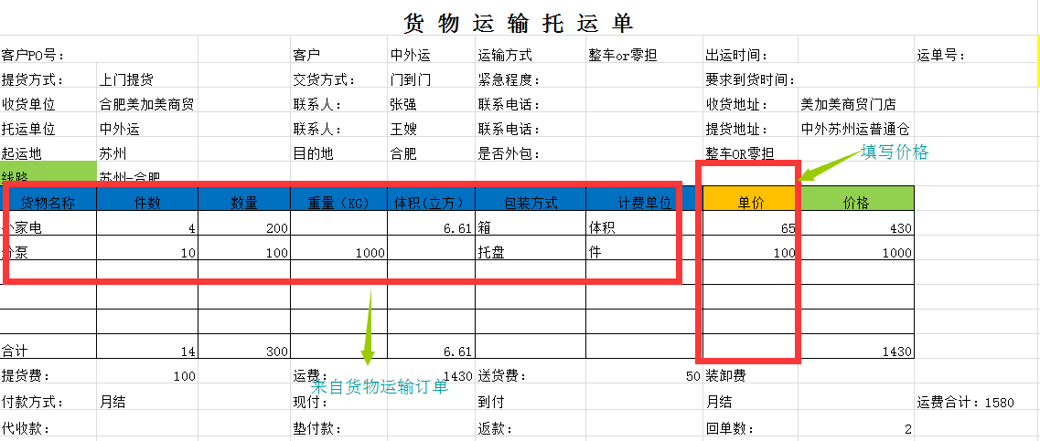

17.2新增调度派车

将系统原有的调度派车进行调整，原来的模式是先选择车辆再选择运单，现有模式要求先看到要运输派车的单据然后再进行派车操作；

----调度派车列表：

任务保含：入库指令-提货 出库指令-送货 货物托运订单 三方运输

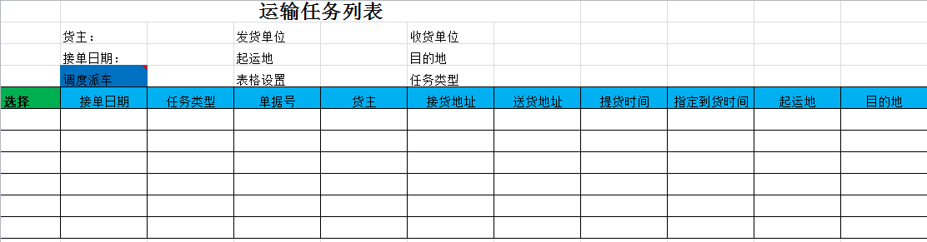

勾选运输单据后点上方的[调度派车]

菜单跳转到：调度派车

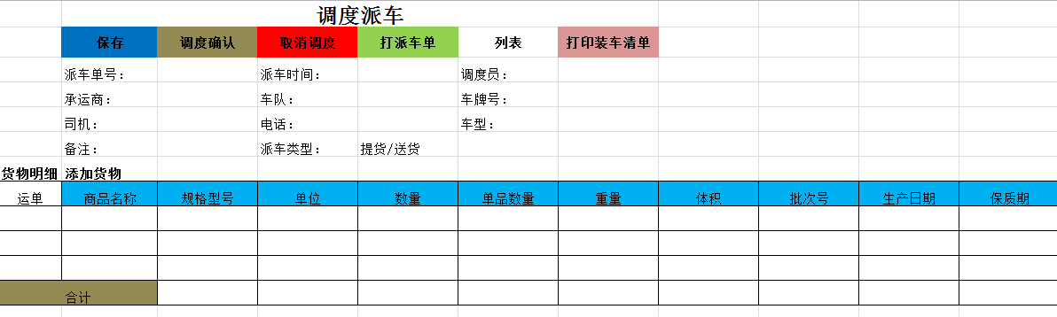

调度派车后可以进行 打印《派车单》

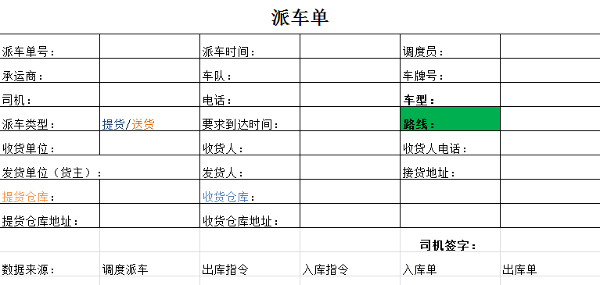

打印《装车清单》

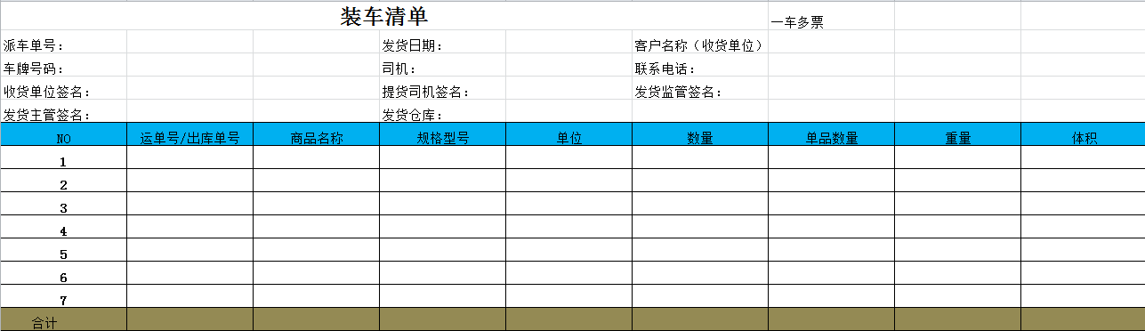

查看《调度列表》

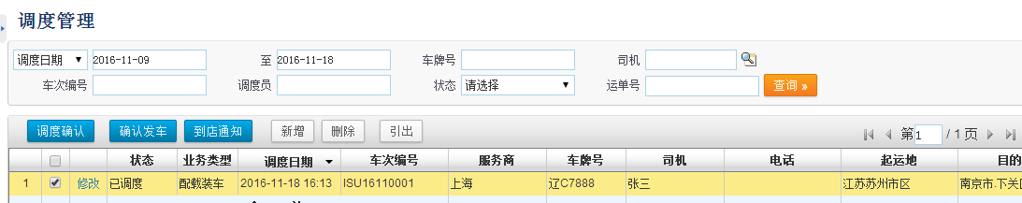

17.3 配载发货 新增二级菜单—出车登记

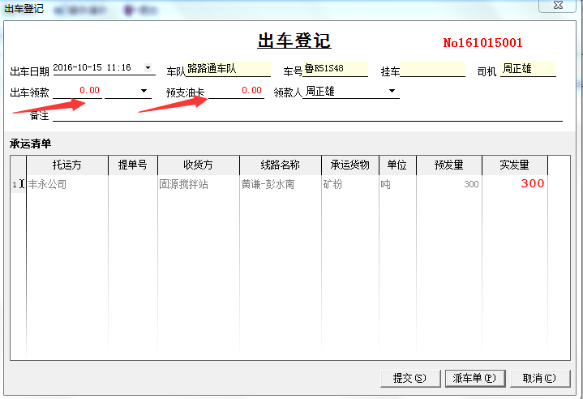

具体格式在单据列表里进行设计

司机出车之前填写出车登记 需要领款多少 预支油卡多少

填写好后财务在财务处理中心-出车登记里可以进行审批 确认放款

装车发运：将原有的装车发运格式进行小的调整

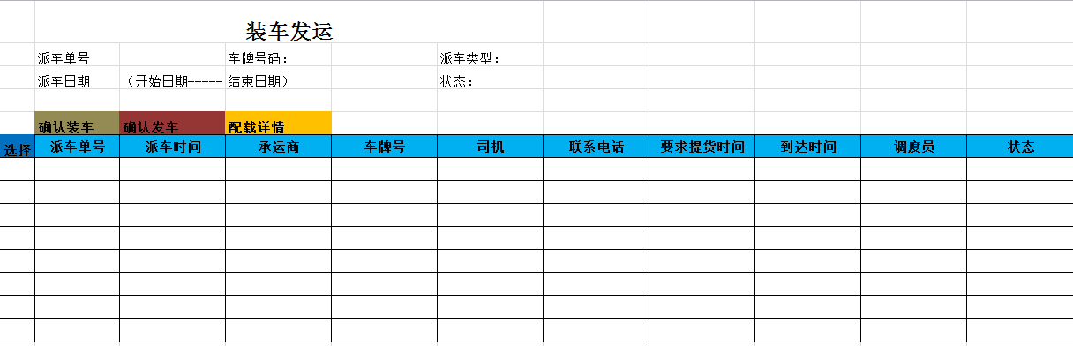

17.4在途跟踪

将在途跟踪分为两个菜单：

1. 车辆在途跟踪

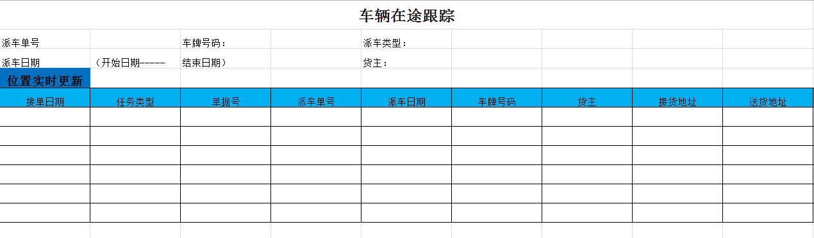

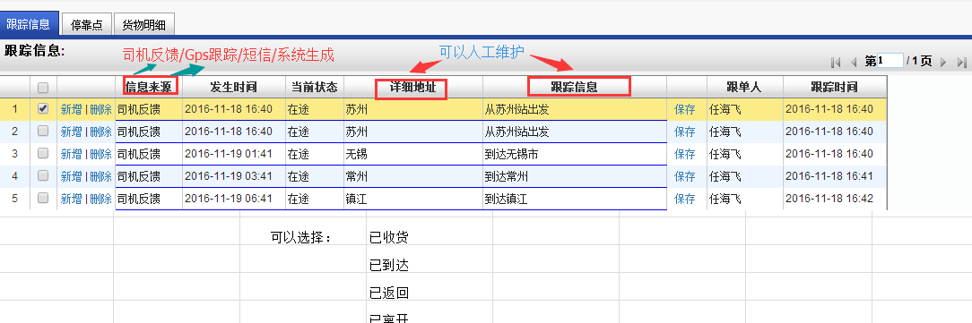

跟踪信息的来源主要分为：手工维护和ＧＰＳ跟踪，手工维护根据司机的反馈（让司机通过微信分享一个位置）和客服的登记　，ＧＰＳ对接ＧＰＳ设备实现自动更新，考虑跟坦诚平台进行对接

1. 运单跟踪

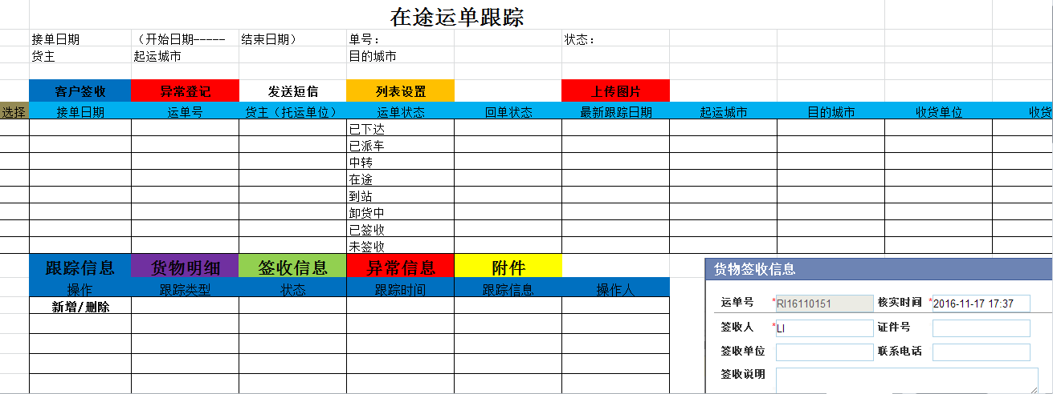

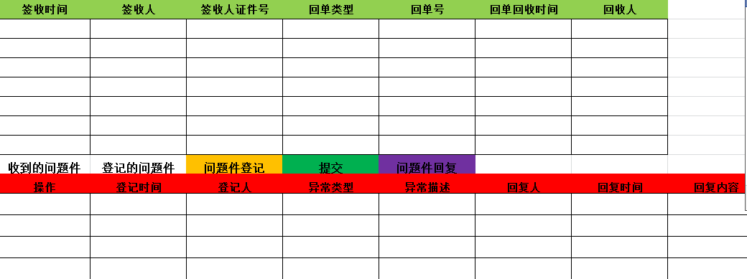

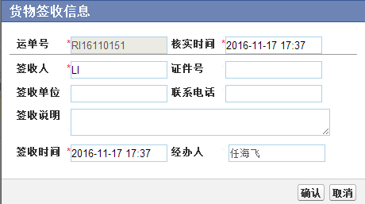

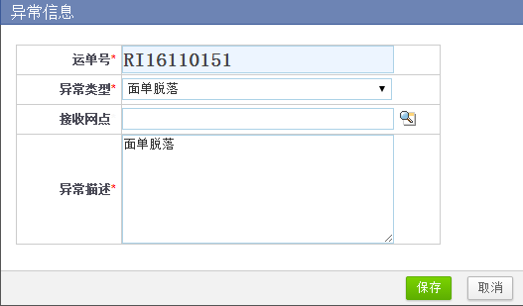

设定好运单的各种状态，运单在进行到不同的阶段更新到对应的状态，也可以手工进行跟踪信息的维护；

在运单跟踪上可以直接做《客户签收》、《异常登记》，上传签收的照片和异常的照片。

17.5回单管理

二级菜单分为：回单回收和回单返场

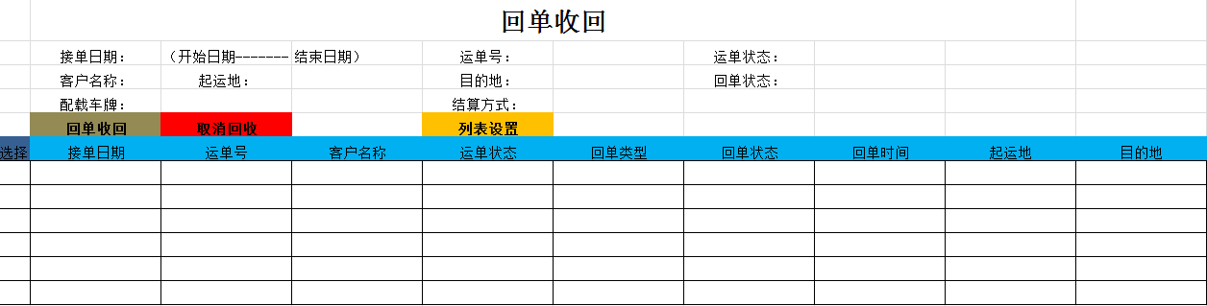

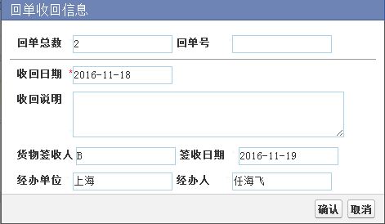

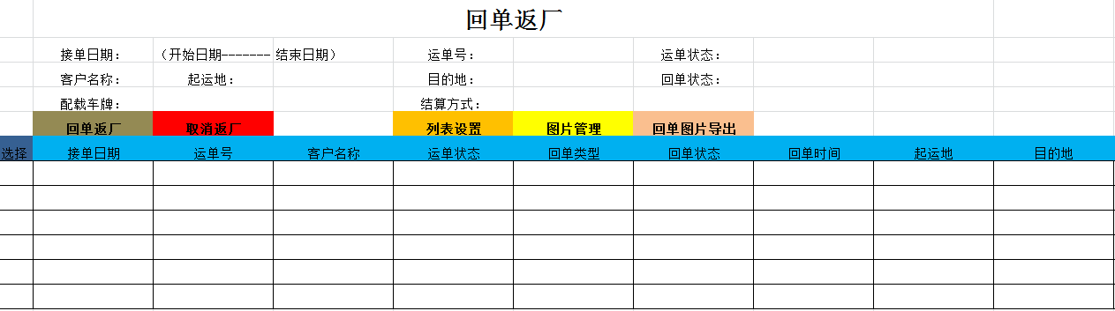

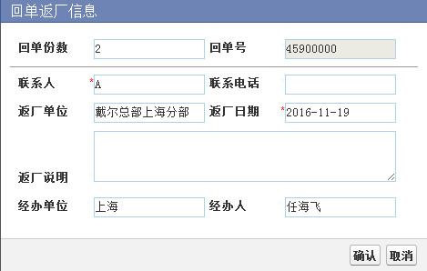

17.6 异常管理

在运单跟踪，货物签收的时候已经进行过异常的登记，在异常件管理里可以查询到所有登记的异常件

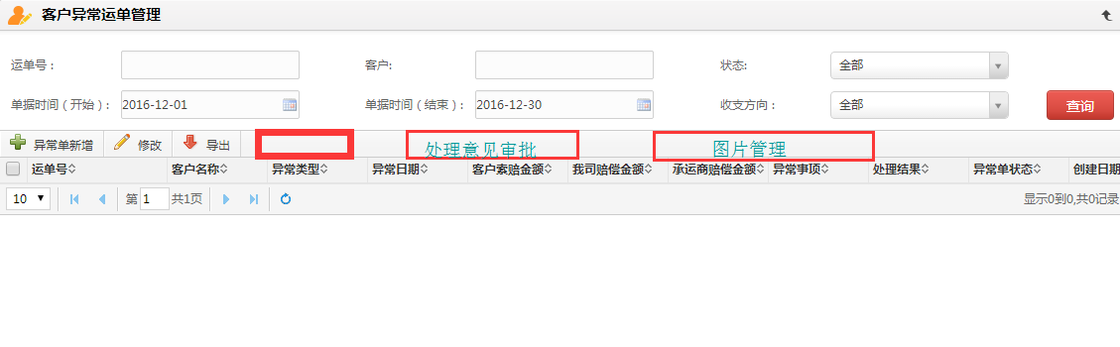

18财务处理中心

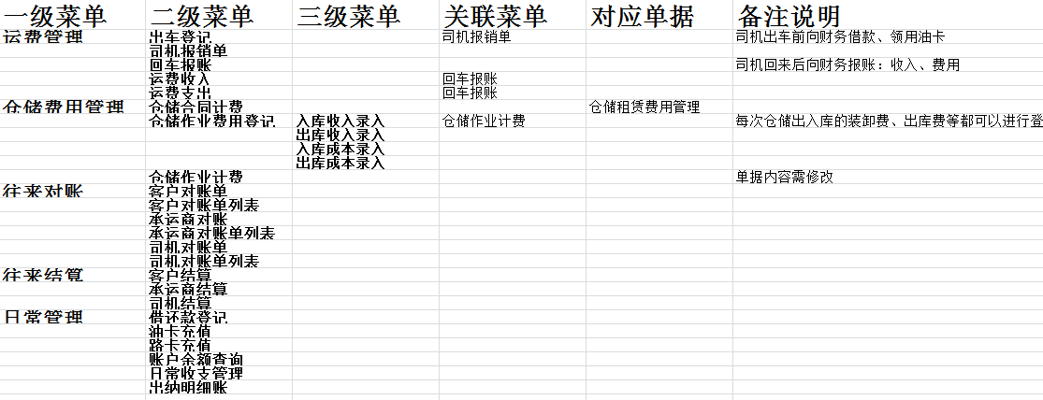

18.1 运费管理

18.1.1 出车登记

18.1.2 司机报销单，司机报销出车过程中的费用

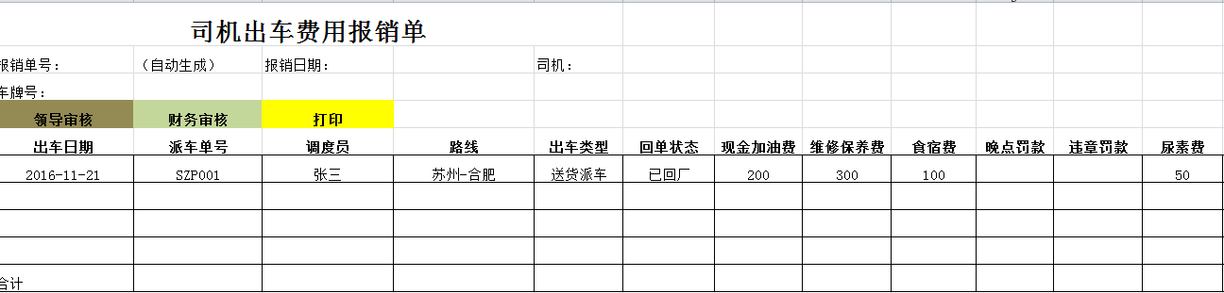

18.1.3 回车报账

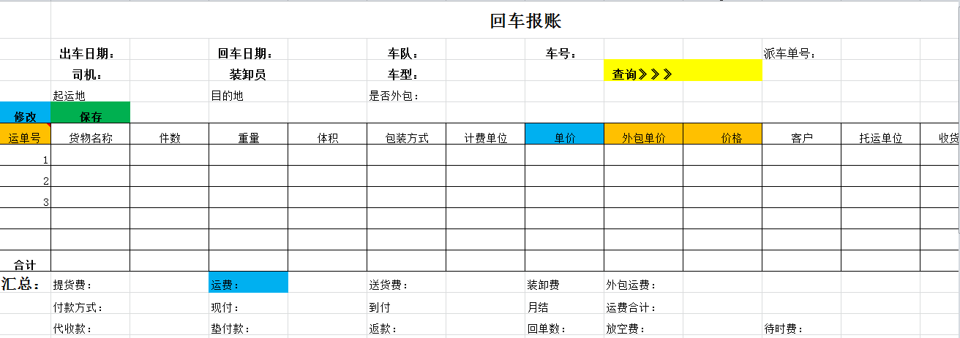

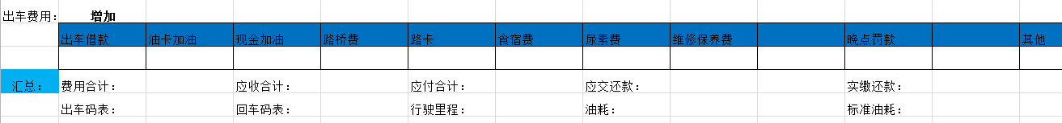

司机出车回来后向财务部或客服提供运输过程中所产生的各种费用开支，财务查询到相关单据对应填入，如有外包给承运商的填入外包单价。

18.1.4 运费收入

运费收入是运输业务所产生的收入，主要关联的单据是回车报账单，把回车报账单的数据关联过来，如果有新增的收入支出在计费明细里新增、修改、删除

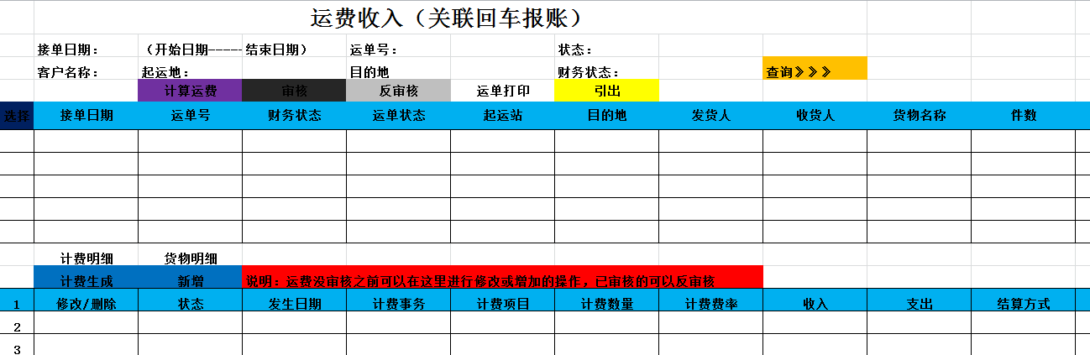

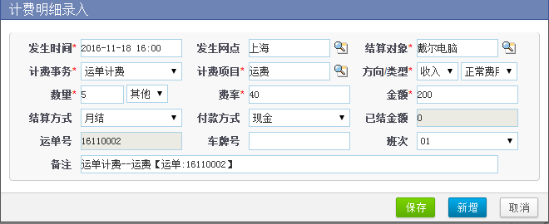

18.1.4 运费支出

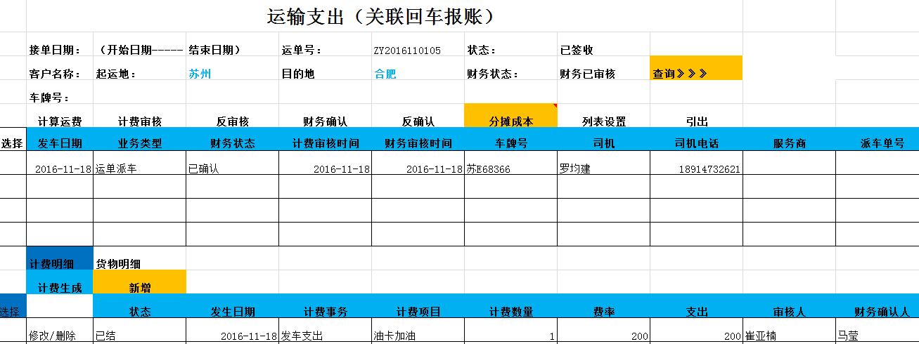

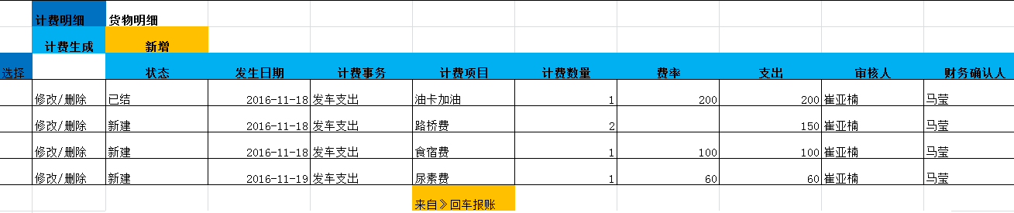

运费支出的计费明细来自回车报账 ，车辆支出的费用汇总到车辆费用支出（油费、路桥费、尿素费 、住宿费）等

如果还有其他费用在计费明细里新增，新增好后进行计费生成、计费审核、财务确认

分摊成本：针对一车多单的情况，将整车的费用分摊到每一张运单中，可以按照单数、货物数量、体积、重量等进行分摊

18.2 仓储费用管理

18.2.1 仓储合同计费

关联合同管理，针对仓储租赁收入，每张租赁合同进行计费

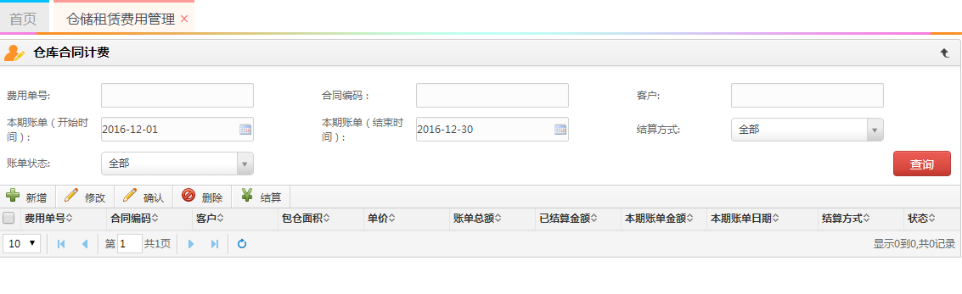

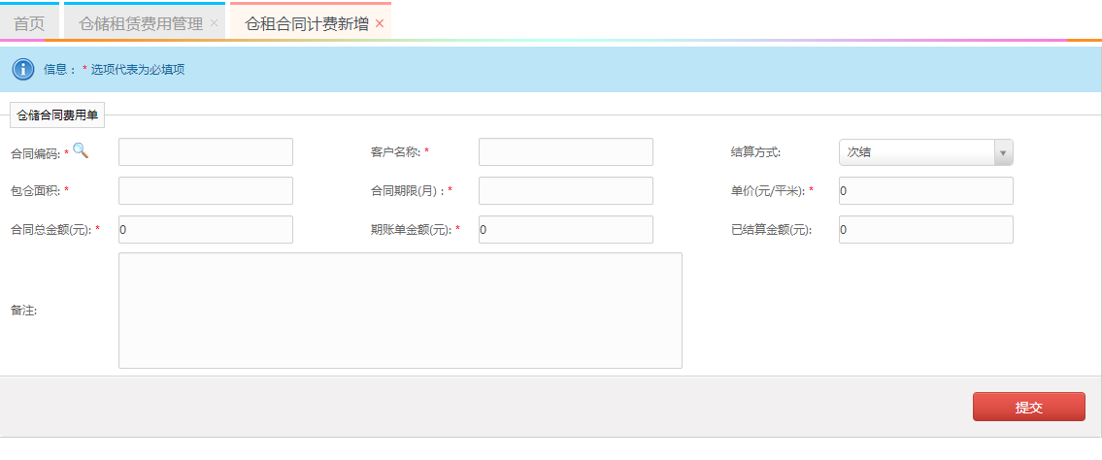

18.2.2 仓储作业计费

仓储作业计费针对仓储系统里的，仓储作业：装卸货、上架、出库、贴标、包装等服务所产生的收入进行统计

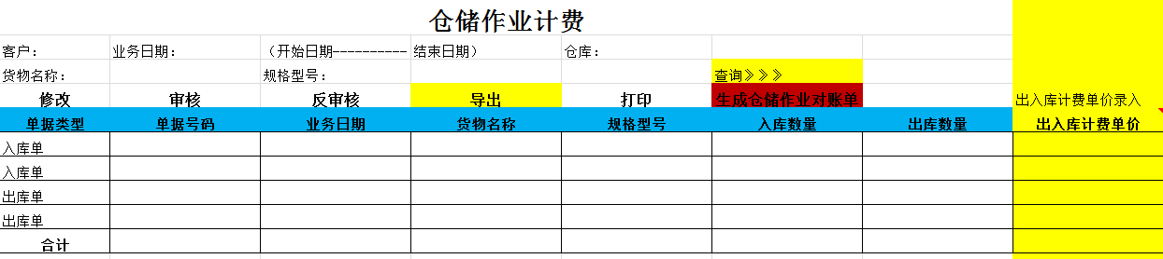

18.2.3 仓储作业登记（暂定）

----入库收入登记〉仓储管理-入库单费用管理

----出库收入登记〉仓储管理-出库单费用管理

----入库成本登记〉仓储管理-入库单费用管理

----出库成本登记〉仓储管理-出库单费用管理

18.3 往来对账

18.3.1客户对账单

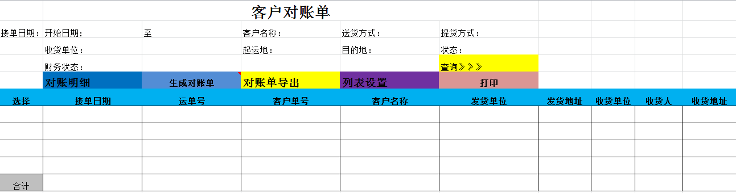

列表设置方便客户选择自己需要的列显示出来

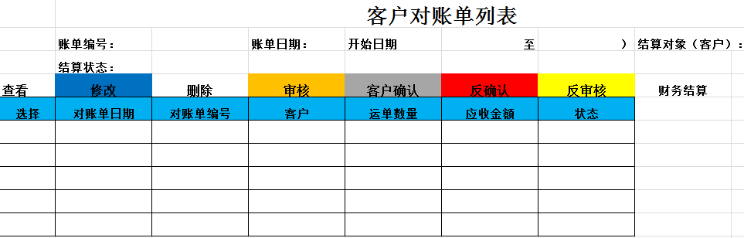

18.3.2承运商对账单

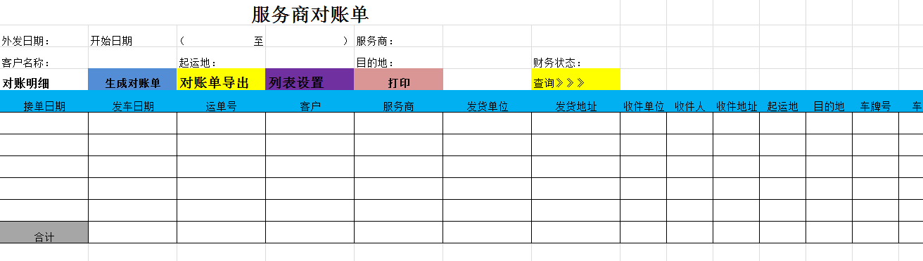

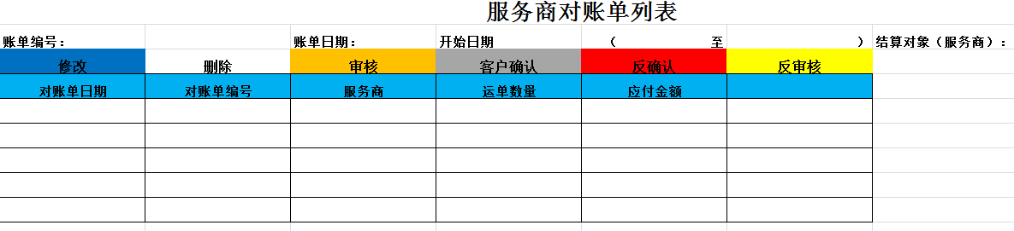

18.3.3 司机对账

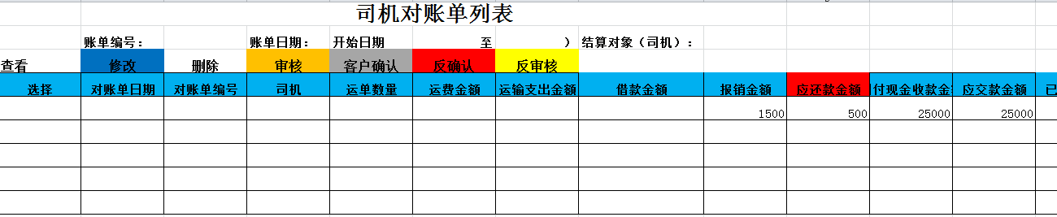

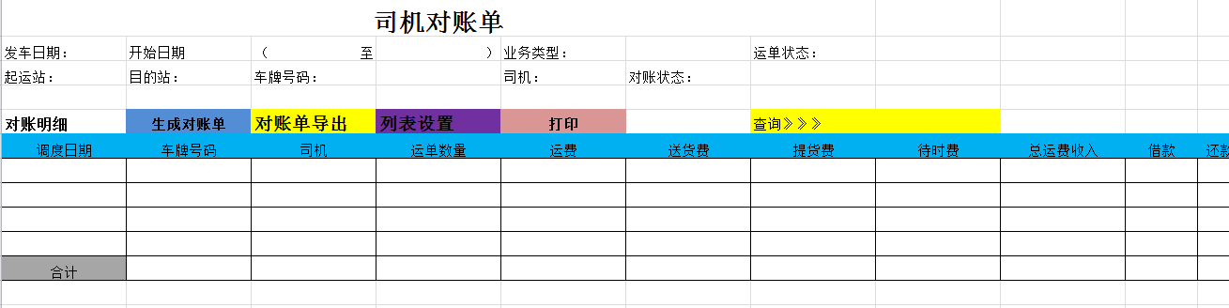

18.4 往来结算

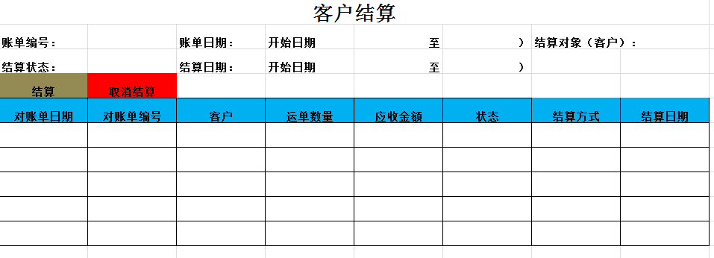

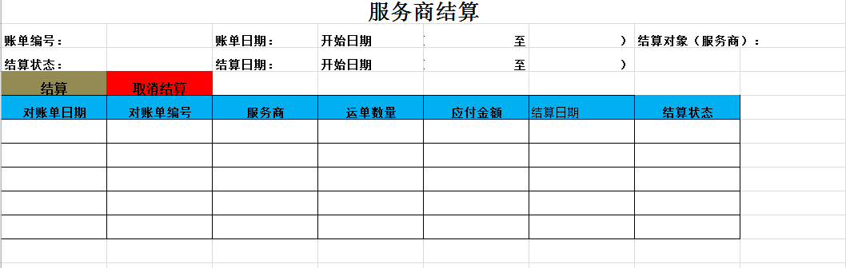

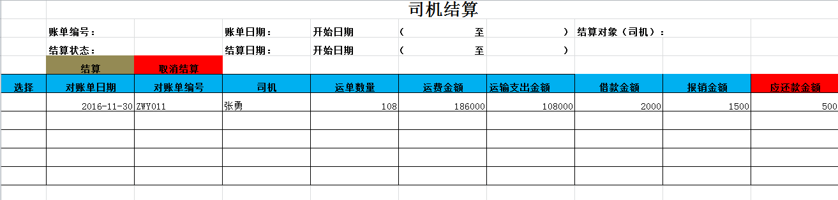

18.5 日常管理

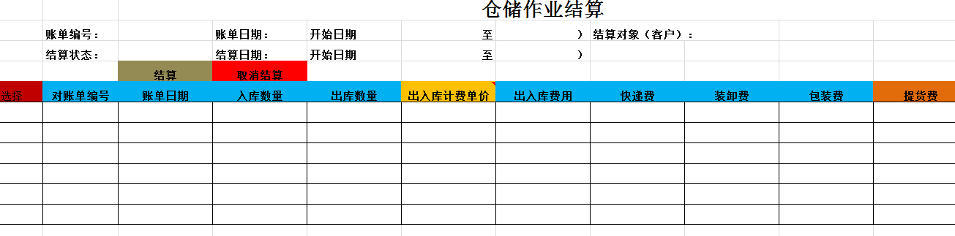

18.5.1 油卡充值

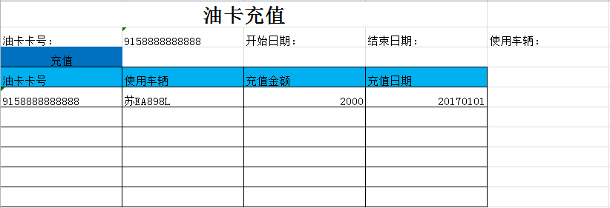

18.5.2

路卡充值

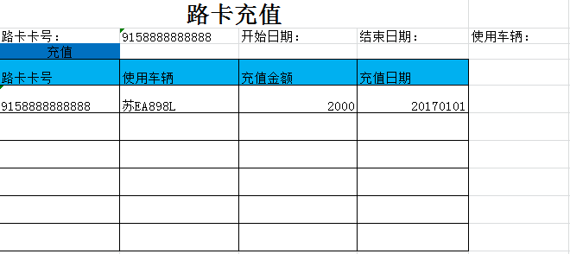

18.5.3

账户余额查询

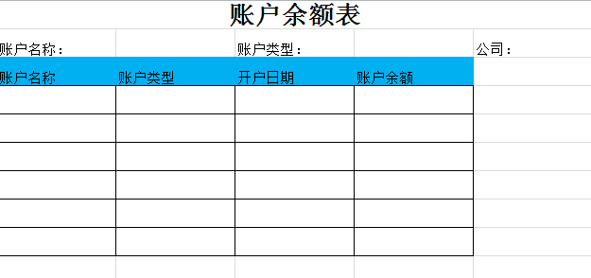

19．待办事项提醒

登录系统后，可以看到自己的待办事项

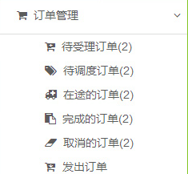

1. 待处理指令（入库指令、出库指令、发货指令）
2. 待调度订单
3. 在途运单
4. 未签收的运单
5. 已签收运单

根据单据的状态将未处理的业务伶出来 显得更加直观 。

变相实现人找事到事主动找人

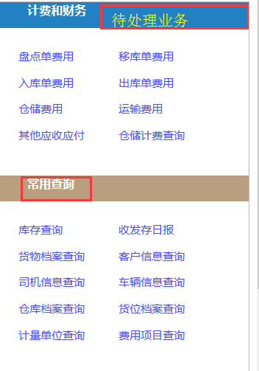随着用户进入的模块而改变内容